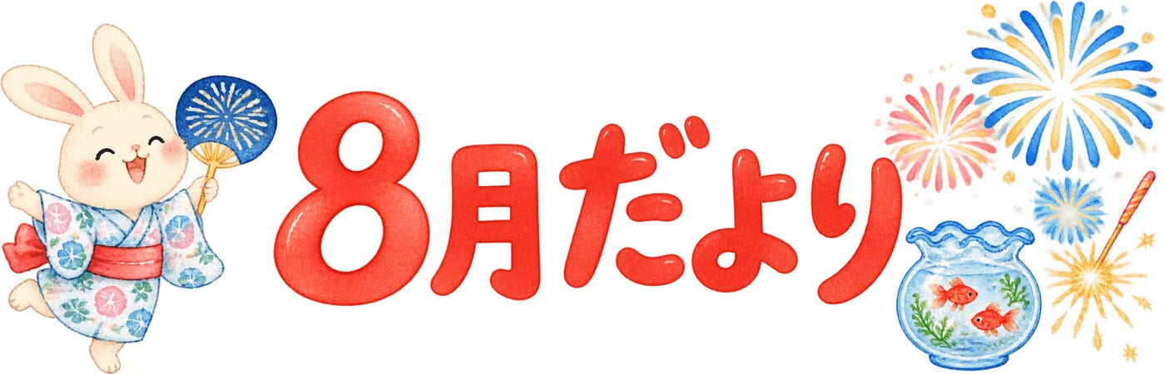
○○幼稚園・○○保育園 | 令和○年8月号
ごあいさつ
夏の夜の話が増える頃です。園では、花火の絵や音を安全な形で楽しみます。
本物の花火は園内では行いません。絵、光、歌で夏の夜を表現します。ご家庭で花火をするときは、火傷に気をつけてください。
今月のねらい
・夏の行事の話を聞き、イメージを広げる  ・光や音を感じ、言葉や絵で表す  ・暑い季節の健康に気をつけて過ごす | 
8月の予定
日 | 予定
○日（○） | 夏の夜のあそび
○日（○）〜○日（○） | 夏季休園
○日（○） | 水あそび
○日（○） | 誕生会
○日（○） | 避難訓練
時間や内容が変わるときは、そのつどお知らせします。
園からのお願い
・夏休みの思い出は、登園した日に聞かせてください。
・休園中の連絡先は、電話 000-0000-0000 です。
・○○の提出は、○日までにお願いします。
○○幼稚園・○○保育園  〒000-0000 ○○県○○市○○ 0-0-0  電話 000-0000-0000 | 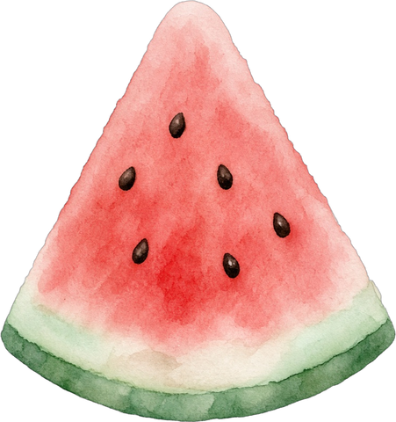
編集メモ：印刷前にこの行を消してください。○と○○は、園名、日付、連絡先、提出物に書き換えてください。

